FECHA: Jueves 28 de Agosto
Tema: Mi entidad, su territorio y sus límites.
Mi entidad federativa se llama “NUEVO LEÓN”
Se encuentra ubicada en el “NORESTE” de nuestro país.
El nombre oficial de nuestro país es:
“ESTADOS UNIDOS MEXICANOS”
Los puntos cardinales son puntos de referencia que los seres humanos establecieron para orientarse

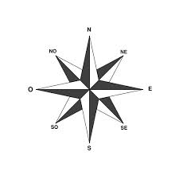
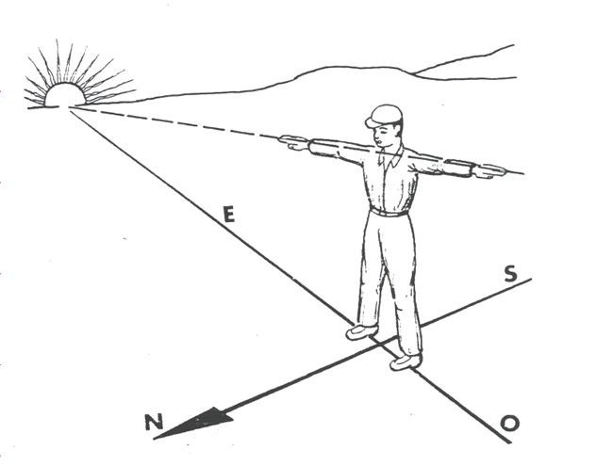

FECHA: 2 DE SEPTIEMBRE
Los componentes naturales de mi entidad.
Nuevo león está ubicado al noreste de nuestro país.
El clima de nuestro estado es Extremoso: esto quiere decir que es por un lado “caluroso y seco” y por otro tiene aladas en invierno.
En ocasiones con lluvias extraordinarias a causa de huracanes.
En nuestro estado se cultivan: Granos, papa y naranja.
Se crían: Reses y cabras.
Relieve
Se le llama relieve a las formas que tiene la corteza terrestre.
Nuevo León tiene tres tipos de relieve:
Llanura, sierra y altiplano.
Llanura: Es un terreno con poca inclinación.
Sierra: Elevación de tierra que alcanza gran altitud.
Altiplano: Son terrenos con poca inclinación que se encuentran a mayor altura sobre el nivel del mar, que las llanuras del norte. Su suelo está formado por piedra caliza.

Fecha 18 sep. 14
TEMA 3: EL CLIMA DE NUEVO LEÓN
Las llanuras del norte de Nuevo León y el altiplano del sur presentan clima seco o semiseco.
En el centro de N.L el clima es Cálido y subhúmedo
La temperatura media anual de N.L es de 20ºC
La temperatura máxima es de 32ºC
La temperatura mínima es de 5ºC

La lluvia se presenta principalmente en los meses de Agosto y septiembre.
En Nuevo León se cultiva Maíz, sorgo, trigo, frijol, avena y cebada, principalmente con riego.
El relieve influye en el clima, la vegetación y la fauna de un lugar.
Clima de llanura: El clima es seco y muy cálido. Predominan matorrales desérticos y espinosos. Lluvias en verano y escasas en todo el año.

Clima de sierra: Pocas lluvias a lo largo del año. Llueve en mayo y agosto.
Vegetación: Bosque de pinos y encinos.

Clima del altiplano: clima seco y semiárido.
Matorrales desérticos y espinosos.

AGUA
Solo el 3% de toda el agua del planeta es agua que podemos utilizar, esta se encuentra en ríos y lagos o subterránea, como los ojos de agua, cenotes y ríos subterráneos.

Ríos
Los ríos son corrientes naturales de agua que desemboca en el mar, en un lago, en una presa o en otro rio, en cuyo caso se llaman afluentes. (Cuando el rio es corto y estrecho se le llama arroyo)
Ojos de agua
Los ojos de agua son corrientes subterráneas que brotan en la superficie de la tierra.

Presas
Las presas son construcciones humanas en las que se acumulan grandes cantidades de agua.

FECHA 19 SEP.
TEMA 4: VEGETACIÓN DE N.L

La vegetación depende del relieve, el clima y el agua.

Llanura su vegetación es: Matorral como Magueyes, yucas y cactáceas; arbustos y árboles como la anacahuita, la anacua, el ébano y el Mezquite.

En el bosque: Pinos y encinos
Llanura
En la llanura encontramos: Pastizales, matorrales, como el ébano y el chaparro prieto así como los mezquites.

Sierra
En la sierra podemos encontrar pinos y encinos.

Altiplanos
Se encuentran plantas resistentes y con espinas como los Magueyes, nopales, huisaches y lechuguillas.

TEMA 5 FAUNA DE N.L
La fauna se relaciona con la diversidad vegetal, el agua disponible, el clima y las actividades humanas.

Mamíferos: Tlacuaches, murciélagos, armadillos, liebres, conejos, perros llaneros, cacomixtles, mapaches, jaguarundis y venados.

Aves: Correcaminos, chachalacas, cotorra serrana y águila real.

Reptiles: lagartijas, iguanas, vivoras de cascabel, culebras arroyeras y alicantes punteados.

Animales de la llanura
Llanura: Venado cola blanca, perro de la pradera, coyotes y zorra gris.

Animales del altiplano
Altiplano: Liebre torda, tlacuaches, lagartijas, ardillas y víboras de cascabel.

Animales de la sierra
Sierra: Oso negro, jaguarundi, mapache, cotorra serrana, águila real.

Fecha 22 Septiembre.
TEMA 6: Características y actividades de la población en mi entidad.

La población de Nuevo León es de 4,653,458
Hombres: 3,320,185
Mujeres : 2,333,273
Niñas de 8 años: 43, 665
Niños de 8 años: 44,897

ACTIVIDADES ECONÓMICAS
Nuevo León es un estado rico por su industria y servicios.

En Nuevo León se siembra: maíz, trigo, frijol, sorgo, algodón, papa, manzana, tomate.
El cultivo mas importante es la naranja.

La ganadería es la actividad económica más importante en Nuevo León aquí se crían:
Reses, cabras, cerdos y caballos.

POBLACION URBANA Y RURAL.
Urbano: Que vive en la ciudad.
Rural: Que vive en el campo.

La mayoría de la población de Nuevo León vive en la zona Urbana.

Fecha 25 Sep
TEMA 7 : LAS REGIONES DE MI ENTIDAD
Nuevo León se divide en cinco regiones:
1.- Área metropolitana de Monterrey.
2.- Región periférica.
3.- Región norte.
4.-Región citrícola.
5.- Región sur.

1.- Área metropolitana de Monterrey.
Son los municipios de: Apodaca, García, General Escobedo, Guadalupe, Juárez, Monterrey, San Nicolás de los Garza, San Pedro Garza García y Santa Catarina.
Esta zona existe industria.

